Формирование единой информационно-образовательной среды «Образование Чувашии»

В настоящее время информационные технологии охватили практически все сферы человеческой деятельности, что способствовало формированию информационной культуры всех участников образовательного процесса и вызвало необходимость создания единой информационно-образовательной среды «Образование Чувашии».
В результате реализации национального проекта «Образование» и комплексных программ «Развитие единой информационной образовательной среды в Чувашской Республике в 2001–2005 гг.» и «Развитие единой информационной образовательной среды в Чувашской Республике в 2006–2010 гг.» подготовлена хорошая база для внедрения информационно-коммуникационных технологий в учебно-воспитательный процесс. Одним из таких направлений является создание и развитие единой информационно-образовательной среды Чувашской Республики «Образование Чувашии», призванной обеспечить открытость и общедоступность информационных и образовательных ресурсов. Работа ведется в двух направлениях: построение сетевой инфраструктуры (создание технических и юридических условий построения виртуальной сети) и развитие портала «Образование Чувашии» (единая точка входа для доступа к образовательным информационным ресурсам и получения информационных сервисов).
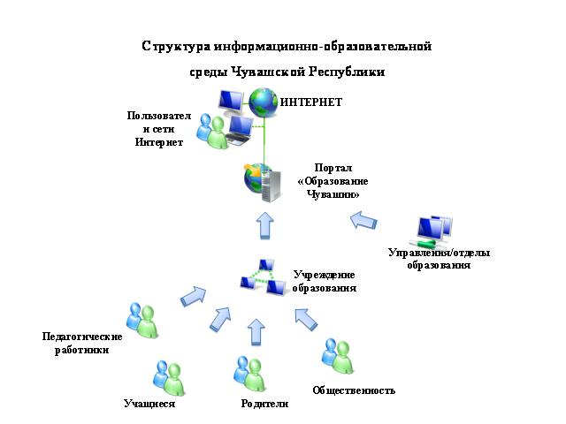

Построение сетевой инфраструктуры. В рамках национального проекта «Образование» все школы Чувашии в 2006-2007 г.г. были подключены к высокоскоростному каналу Интернет. Перед нами встала задача не только сохранения, но и развития инфраструктуры по предоставлению доступа всех образовательных учреждений к информационным ресурсам. Анализ информационных потребностей участников образовательного процесса показал, что наиболее востребованные ресурсы сети Интернет (сайты республиканских образовательных учреждений, региональные образовательные порталы, электронная почта и т.д.) можно сконцентрировать внутри республиканской сети передачи данных без доступа к внешним ресурсам сети Интернет (Интрасеть Чувашия). В качестве основного оператора для подключения образовательных учреждений к Интрасети Чувашия был определен оператор - ОАО «Волгателеком», который разработал специальный тариф «Офис Республика» со скоростью передачи данных - 6 Мбит/с. На сегодня сеть охватывает 90 % школ, к концу 2009 года она объединит все общеобразовательные учреждения Чувашии.
Портал «Образование Чувашии» стал единой точкой получения разнообразных информационных сервисов.

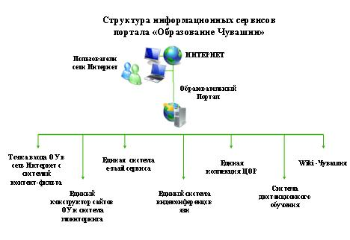

Доступ образовательных учреждений в сеть Интернет с системой контентной фильтрации. Все образовательные учреждения получают доступ в сеть Интернет через единую току входа, что позволяет распределять доступ пользователей сети к ресурсам Интернет, организовать защиту Интрасети Чувашия от внешних вмешательств, гарантировать безопасную работу информационных сервисов портала «Образование Чувашии». Установленная серверная версия системы контентной фильтрации, что позволяет ограничивать доступ к Интернет-ресурсам, содержание которых несовместимо с задачами воспитания и образования, проводить сбор и анализ статистических сведений об использовании ресурсов Интернет учащимися и иными пользователями, а также оперативно настраивать правила фильтрации Интернет-контента. Данная система контентной фильтрации трафика не требует инсталляции у конечных пользователей.

Единый конструктор сайтов ОУ и система мониторинга. На 1 января 2009 г. 100% школ имели собственные сайты и электронную почту, размещенные на различных порталах, предоставляющих как бесплатный хостинг, так и на официальном портале органов власти Чувашской Республики. Начиная с 2003 г. ежегодно проводится республиканский конкурс «Лучший сайт образовательного учреждения». На сайтах школ создаются методические копилки для учителей, через них идет сетевое общение профессиональных сообществ по разным предметным областям: интернет-клубы, сетевые лаборатории, виртуальные методические объединения. Педагоги активно разрабатывают цифровые образовательные ресурсы, включая в этот процесс учащихся старших классов, что стимулирует их к дальнейшему овладению интернет-технологиями. На сегодняшний день уже более 2000 педагогических работников республики имеют персональные сайты. В этот процесс сейчас активно включились и дошкольные учреждения.
Вместе с тем существовали некоторые трудности объективного и субъективного характера:
– нерегулярное обновление сайтов (в частности новостной ленты) вследствие отсутствия механизмов мониторинга и единой системы управления контентом;
–– как правило, сайт создавался и поддерживается учителем информатики и отсутствует возможности редактирования отдельных разделов различными пользователями;
– отсутствует единая система адресов;
– информация, представленная на сайтах, как правило, не системна;
– сайты не имеют однородной структуры подачи статистической информации.
Учитывая вышеизложенное, был разработан единый «Конструктор школьных сайтов» основанный на следующих принципах:
– все сайты учреждений образования объединены на портале единой системой управления контентом (ASP);
– внедрено централизованное технологическое администрирование;
– реализована централизованная редакционная политика;
– разработана система стимулирования информационного наполнения (единый регламент, рейтинги);
– проведена интеграция с внутренними информационными системами Интрасети Чувашия;
– реализованная едина система статистической отчетности материально-технического состояния учебных заведений с единым конструктором отчетов;
– внедрена единая система адресации имен сайтов образовательных учреждений.
Единая система e-mail сервиса. В целях упорядочения электронного документообора на портале установлен сервер электронной почты, что позволило внедрить единой систему адресов электронной почты, проводит фильтрацию нежелательных почтовых сообщений.
Единый система видеконференцсвязи. Видеконференцсвязь это способ обмена видеоизображениями, звуком и данными между двумя или более точками. Внедряемая система видеоконференцсвязи стало еще одним звеном в построение единой информационно-образовательной среды. Возможности системы позволили организовывать различные мероприятия по обмену опытом, проводить мастер-классы и конференции, внедрять новые формы обучения, как в системе повышения квалификации, так и для обучения учащихся (в частности для организации обучения детей с ограниченными возможностями здоровья).
Единая коллекция цифровых образовательных ресурсов (ЦОР). На образовательном портале установлено «зеркало» Единой коллекции ЦОР. Перенос коллекции позволил не только оптимизировать интернет-трафик (данный ресурс является наиболее востребованным), но и систематизировать ЦОРы, создаваемые педагогами республики.
Система дистанционного обучения. В республике активно внедряется дистанционная форма обучения. В последние три года в республике созданы республиканский Центр дистанционного обучения, межшкольные методические центры, которые дали новый виток в обучении педагогов IT-технологиям. Так, в 2008-2009 учебном году в центрах обучились по разным программам около 4 тыс. педагогов. Чувашским республиканским институтам образования разработано и апробировано 43 дистанционных курса для различных категорий педагогических работников. Появились сетевые учителя, которые активно применяют дистанционные технологии в своей работе. Успешно реализуется проект по дистанционному обучению детей с ограниченными возможностями здоровья. Существующая база используется в организации дистанционных форм непрерывного методического и организационного сопровождения педагогов и управленцев, проведения интеллектуальных игр и олимпиад.
Wiki –Чувашия. Данный социальный сервис позволил создать свободную площадку для учителей, методистов, родителей и обучающихся как для создания различных сетевых сообществ, так и для проведения различных мероприятий организуемых в дистанционной форме. На базе сервиса проведены 4 дистанционных конкурсов для учащихся 8 потоков курсов. Использование средств социального обеспечения, позволяющих создавать сетевой контент и отслеживать деятельность своего ближайшего сетевого окружения, ведет к децентрализации сетевого наполнения. При этом общение между людьми все чаще происходит не в форме прямого обмена высказываниями, а в форме взаимного наблюдения за сетевой деятельностью. Все это открывает новые возможности для участия учителей-предметников и учащихся в профессиональных научных сообществах.
Финансовая и административная поддержка
Весь комплекс сервисов портала «Образование Чувашии» (включая выход в Интернет) представляется образовательным учреждениям на безвозмездной основе. ГОУ «Чувашский республиканский институт образование» совместно Государственным комитетом Чувашской Республики по связи и информатизации осуществляют методическую поддержку и техническое сопровождение проекта.

Выработка управленческих решений
Для внедрения и развития данного проекта в образовательных учреждениях республики требуется вести разъяснительную работу, проводить курсы повышения квалификации.
Для оперативного внедрения данного проекта в мае 2009 года на базе ГОУ «Чувашский республиканский институт образования» были проведены семинары с методистами межшкольных методических центров и управлений образования. На семинаре обсуждали не только технические и организационные аспекты построение единой информационно-образовательной среды «Образование Чувашии», но и ее содержательное наполнение. Сотрудниками центров дистанционного обучения и технического сопровождения разработаны рекомендации по проведению семинаров по внедрению системы. В настоящее время на базе межшкольных методических центров проводены обучающие семинары по работе с системой и организована консультативная поддержка.
На курсах повышения квалификации в Чувашском республиканском институте образования учителям республики предлагается для выбора модульная программа по работе с «Конструктором школьных сайтов». Надо отметить, что данная программа весьма востребована.

Благодаря проделанной работе удалость оптимизировать доступ образовательных учреждений как к образовательным и информационным ресурсам, так и к различным сервисам, реализуемым в глобальных и локальных сетях; затраты на Интернет. Реализуемый комплекс мероприятий позволил в несколько раз увеличилась скорость доступа, как к внутренним информационным сервисам, так и к сети Интернет, при этом существенно уменьшилась стоимость интернет-трафика. Данные меры позволили зафиксировать рост потребления интернет-трафика, с января по июль 2009 года на 10% по сравнению с аналогичным периодом прошлого года. Не сомневаемся, что данный процесс кардинально изменит деятельность всех образовательных учреждений республики, позволит сформировать единую информационно-образовательную среду и создаст условия для перехода к новому качеству образования на основе информационных технологий.

